Отчёт по шестой лабораторной работе

По дисциплине Операционные Системы

Пупчин Сергей Константинович

## 0.1 Цели работы:

Ознакомление с инструментами для нахождения файлов и фильтрации текста по разным параметрам, перенапрваления потоков ввода и вывода.  
Приобретение навыков по управлению процессами, по проверке диска и обслуживанию файловых систем.

## 0.2 Ход работы:

Первый шаг - это, конечно же, внимательно прочтитать описание лабораторной и попробовать ввести описанные там команды. Затем можно приступать к выполнению заданий. Первое задание - записать в файл file.txt названия файлов в каталоге /ect. Для этого мы при помощи знака > перенаправляем вывод комнады ls /etc в файл file.txt.

Рис. 1: Использование файлового вывода

Рис. 1: Использование файлового вывода

Затем мы дописываем в этот файл имена всех файлов из домашнего каталога.

Рис. 2: Использование двойногой стрелочки означает, что мы дополняем содержание этого файла, а не переписываем его

Рис. 2: Использование двойногой стрелочки означает, что мы дополняем содержание этого файла, а не переписываем его

После этого мы при помощи команды сat, конвеера и фильтра grep выводим из file.txt все файлы с расширением .conf в файл conf.txt.

Рис. 3: Конвеер передает выходные данные одной команды в качестве входных данных другой команде

Рис. 3: Конвеер передает выходные данные одной команды в качестве входных данных другой команде

Следующий шаг - определить файлы в домашнем катаологе файлы, которые имеют имена, начинавшиеся с символа “c”.

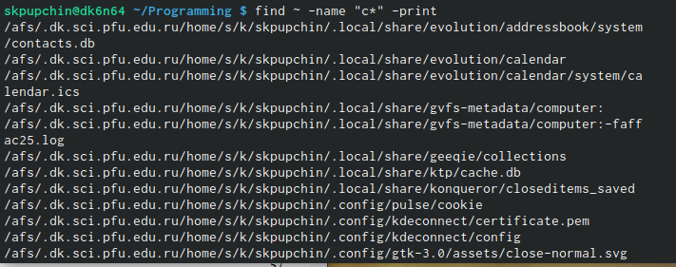

Рис. 4: Использование команды find

Еще мы аналогичным образом выводим на экран имена файлов из каталога /etc, начинающиеся с символа h

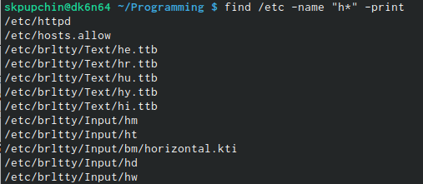

Рис. 5: Опция -name позволяет искать по имени

Если процесс занимает мого времени, его можно запустить в фоновом режиме дописав &.

Рис. 6: Запись в файл в фоновом режиме

Рис. 6: Запись в файл в фоновом режиме

Также из консоли можно запустить программу.

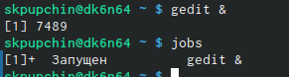

Рис. 7: Запуск текстового редактора

Просмотреть запущенные процессы можно при помощи команду jobs. Можно “выхватить” идентификатор процесса по его имени при помощи следующей комнады:

Рис. 8: ps выводит все процессы, grep фильтрует ненужные строчки

Рис. 8: ps выводит все процессы, grep фильтрует ненужные строчки

Можно завершить процесс при помощи команды kill. Формат таков: kill n, где n - идентификатор процесса.

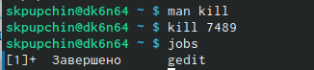

Рис. 9: Завершение работы текстового редактора

Команда df показывает размер каждого смонтированного раздела диска.

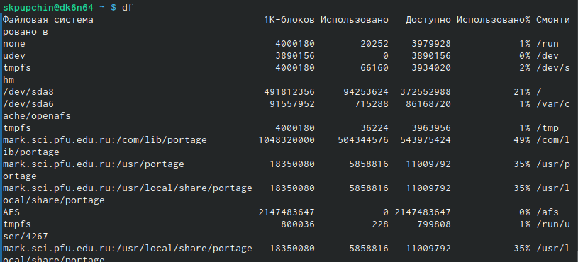

Рис. 10: ёёёё

Команда du показывает число килобайт, используемое каждым файлом или каталогом.

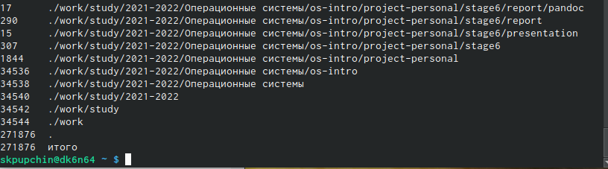

Рис. 11: Результат команды du c ключом -с

## 0.3 Заключение

  Я получил опыт работы с инструментами для нахождения файлов и фильтрации текста по разным параметрам, перенапрваления потоков ввода и вывода.  
Получил немного навыков управления процессами, по проверке диска и обслуживанию файловых систем.